

Projecte ASIX

Infraestructura modular i segura mitjançant contenidors, automatització, detecció d'intrusions i disseny de cpd



Daniel Santiago Tabares Romero  
INS SA PALOMERA ASIX 2 Blanes,Girona 09/05/2025



Enllaç al GitHub: <https://github.com/santitaba88/Projecte-2024-25-DSTR>

Contingut

Agraïments 3

Introducció general 4

Gestió del projecte 4

Desplegament de serveis amb Docker, Swarm i Kubernetes 4

Automatització de sistemes amb Ansible i PowerShell DSC 5

Implementació d’un sistema IDS/IPS (Snort) 5

Disseny físic i lògic d’un CPD segur i eficient 5

Desenvolupament d’un sistema IoT amb sensors i monitoratge 5

Conclusió final i millores futures generales 6

Gestió de Projectes 7

Desenvolupament I Desplegamaent De Microserveis En Entorns Cloud 9

Automatización De La Configuración 22

Implementació D'un Sistema De Detecció I/O Prevenció D'intrusions 2

Disseny D’un Cpd 14

IOT Internet De Les Coses 23

Annexos 30

# Agraïments

Vull expressar el meu agraïment a tot el professorat de cicles del Sa Palomera pel seu suport i acompanyament al llarg del desenvolupament dels meus miniprojectes durant aquest final de curs.

Gràcies especialment a: Àlex Blázquez, David Bancells, Joan Pou, Josep Catà, José Moreno i Montserrat Bermúdez.

# Introducció general

Aquest projecte recull un conjunt de miniprojectes tècnics realitzats durant el curs d'Administració de Sistemes Informàtics en Xarxa. L’objectiu global ha estat dissenyar una infraestructura TIC segura, automatitzada i escalable mitjançant tecnologies actuals com contenidors, orquestradors, sistemes IDS/IPS, monitoratge i més. Cada apartat aporta una peça clau al conjunt del sistema.

Deixaré en aquesta introducció ràpida de cadascun d’aquests miniprojectes dos hipervincles: un cap a aquest mateix document de memòria, on s’explicarà breument què vaig fer en cada un, i un altre cap a l’annex corresponent amb el procés detallat de cada miniprojecte. A més, al final del document, a l’apartat de Annexos, també deixaré els enllaços als annexos.

## Gestió del projecte

El projecte ha estat organitzat en 4 sprints seguint una metodologia **Agile**, amb eines de seguiment com Trello i revisions personals. Cada sprint es va enfocar en àrees específiques: Docker, CPD, IDS i documentació final. Es van adaptar prioritats segons problemes tècnics i s'han documentat totes les fases del procés.

Resum del projecte de gestió i planificació (memòria)

Annex complet de Gestió i Planificació (Annex B)

## Desplegament de serveis amb Docker, Swarm i Kubernetes

Aquesta part inclou la creació d’un entorn LAMP amb Docker Compose, l’orquestració mitjançant Docker Swarm (amb secrets i rèpliques), i la migració a Kubernetes per a escenaris més complexos. També s’integra un formulari HTML funcional i s’aprofita per simular serveis web reals.

Resum del projecte Docker i Kubernetes (memòria)

Annex complet Docker i Kubernetes (procés)

## Automatització de sistemes amb Ansible i PowerShell DSC

Es despleguen i configuren serveis com Apache i aplicacions web automàticament sobre contenidors LXD utilitzant **Ansible**. A més, s’introdueix **PowerShell DSC** per la gestió i notificació d’estats en entorns Windows, reforçant l’automatització multiplataforma.

Resum del projecte d’automatització (memòria)

Annex complet d’Ansible i PowerShell DSC (procés)

## Implementació d’un sistema IDS/IPS (Snort)

Amb l’objectiu d’augmentar la seguretat, es configura Snort sobre un servidor Linux per detectar tràfic maliciós. Es fan proves pràctiques amb Kali Linux (ICMP, escaneig SYN, peticions HTTP, SSH i DNS) i s’analitzen els logs. Aquest sistema es reutilitza després per ser integrat al CPD dissenyat.

Resum del projecte IDS/IPS amb Snort (memòria)

Annex complet de Snort IDS (procés)

## Disseny físic i lògic d’un CPD segur i eficient

Es dissenya un **Centre de Processament de Dades** amb doble sala, sistemes redundants elèctrics i de xarxa, racks equipats, refrigeració N+1, i connexions BGP/VRRP. També s’hi implementen **pfSense, Snort i Zabbix** com a sistemes de seguretat i monitoratge, i s’avalua un pressupost realista i complet amb hores de manteniment.

Resum del projecte de disseny del CPD (memòria)

[Annex complet de disseny del CPD (procés)](06_Projecte.%20CPD.docx)

## Desenvolupament d’un sistema IoT amb sensors i monitoratge

Es dissenya i implementa un sistema IoT basat en ESP8266 amb sensors de moviment i DHT11. Les dades es transmeten via MQTT a un servidor XAMPP amb MySQL i es visualitzen a Grafana en temps real. El sistema permet recollir dades ambientals per al CPD i generar alertes crítiques.

Resum del projecte de IOT (memòria)

[Annex complet de IOT (procés)](07_Projecte.%20IOT/07_Projecte.%20IOT.docx)

## Conclusió final i millores futures generales

Aquest projecte integrat m’ha permès adquirir una visió completa de la infraestructura TIC moderna. He après a desplegar serveis, automatitzar-los, protegir-los i dissenyar el seu entorn físic. L’experiència ha estat valuosa per consolidar coneixements i detectar àrees de millora, com:

Integrar pipelines CI/CD

Estendre la detecció d’intrusions amb Suricata

Automatitzar tot el CPD amb Ansible

Migrar a entorns híbrids amb Proxmox o VMware

# Trello Logo and symbol, meaning, history, PNGGestió de Projectes

Planificació Temporal

Vaig dividir el projecte global en 4 sprints, tenint en compte les setmanes no operatives:  
  
- Sprint 1 (del 10/02 al 02/03): planificació general i inici dels projectes d’automatització i Docker.  
- Sprint 2 (del 11/03 al 07/04): desenvolupament dels projectes de CPD, Docker i IOT.  
- Sprint 3 (del 08/04 al 13/04): tancament del projecte IOT i inici del projecte IDS/IPS.  
- Sprint 4 (del 28/04 al 09/05): finalització i documentació de tots els projectes, especialment IDS/IPS i CPD.  
  
Setmanes sense activitat per causes externes:  
- 03/03 al 09/03: excursió.  
- 14/04 al 27/04: vacances de Setmana Santa.  
- 28/04: apagada elèctrica.  
  
Cada sprint va incloure mínim 3 tasques, com ara configuració d’entorns, proves, documentació o millores.

Eines i Estructura

- Metodologia Agile amb sprints setmanals.  
- Tauler Kanban fet a mà i en digital amb Trello.  
- Documents estructurats amb índex, captures de pantalla, proves i justificacions.  
- Seguiment personal amb breus retrospectives al final de cada sprint per valorar millores.  
Exemples:  
- En el projecte de Docker, vaig passar de Compose a Swarm i després a Kubernetes, a través d’un procés iteratiu.  
- Al projecte de IDS/IPS, vaig modificar el focus inicial per adaptar-lo millor a la infraestructura del virtualbox.  
- En el projecte de CPD, vaig combinar la part de IDS per donar mes temps y aprofitar el proyecte.

Seguiment i Adaptació

Vaig fer un control de l’evolució real vs planificada a través de:  
- Fulls de seguiment setmanals.  
- Anotacions personals de què havia funcionat o no.  
- Canvis de prioritat quan alguna tecnologia donava problemes (com l’apagada del 28/04 o la configuració inicial de Suricata).  
  
En cada retrospectiva vaig identificar millores, com:  
- Dedicar més temps a la part de documentació.  
- Centralitzar millor els fitxers.  
- Reorganitzar els horaris per evitar col·lapses de feina

# Desenvolupament I Desplegamaent De Microserveis En Entorns Cloud

Fase 1: Docker Compose (4 hores)

Verificar la instal·lació de Docker i Docker Compose

Abans de començar a treballar amb Docker Compose, el primer que faig és verificar que tant Docker com Docker Compose estan instal·lats correctament a la meva màquina.  
Comandes:  
docker -v  
docker compose version

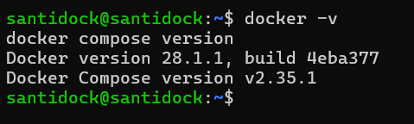

Crear l'estructura del projecte

Creem una nova carpeta per al projecte i accedim-hi:  
  
mkdir projecte-lamp && cd projecte-lamp  
  
Aquesta estructura és per organitzar tots els fitxers i codi relacionat amb l’entorn que anem a desplegar.

Crear el fitxer docker-compose.yml

A continuació, creem el fitxer `docker-compose.yml` que contindrà la configuració de tots els serveis que volem executar, com Apache + PHP, MySQL i phpMyAdmin. Aquest fitxer és el que ens permetrà gestionar tots els contenidors amb una sola comanda.  
Comanda:  
  
nano docker-compose.yml



Contingut del fitxer:

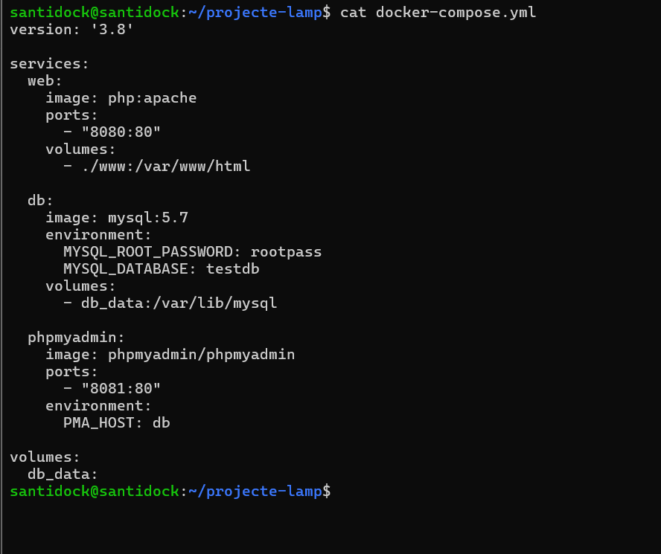

Crear l’estructura de fitxers per al projecte

En aquesta part, creem el directori per al codi PHP i afegim un fitxer `index.php` senzill per provar l'entorn.  
Comandes:  
  
mkdir www && echo "<?php phpinfo(); ?>" > www/index.php

Iniciar els serveis amb Docker Compose

Ara que tenim tot configurat, executem la comanda per iniciar els serveis definits al fitxer `docker-compose.yml`:  
Comanda:  
  
docker compose up -d

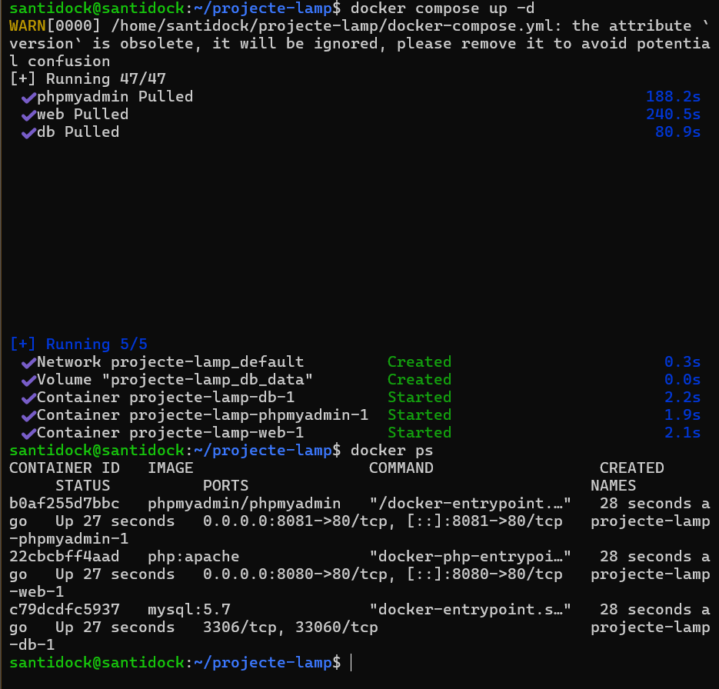

Comprovar que els serveis funcionen

Finalment, comprovo al navegador que tot estigui funcionant correctament. M'acosto a les adreces http://localhost:8080 i <http://localhost:8081> a mes tenia la ideia de fer una pagina html aprofitant que tinc la base de dades y fer un formulari de reguistre e inici de sesion perque afegeixi dades a la base de dades depenende de lo que posis en el html.

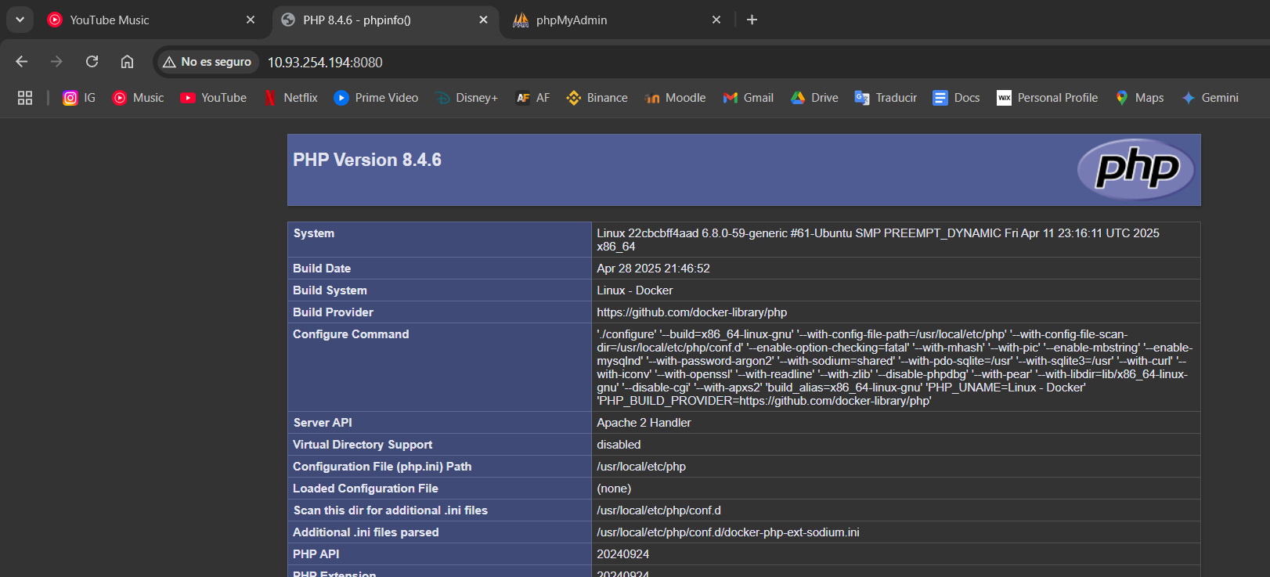

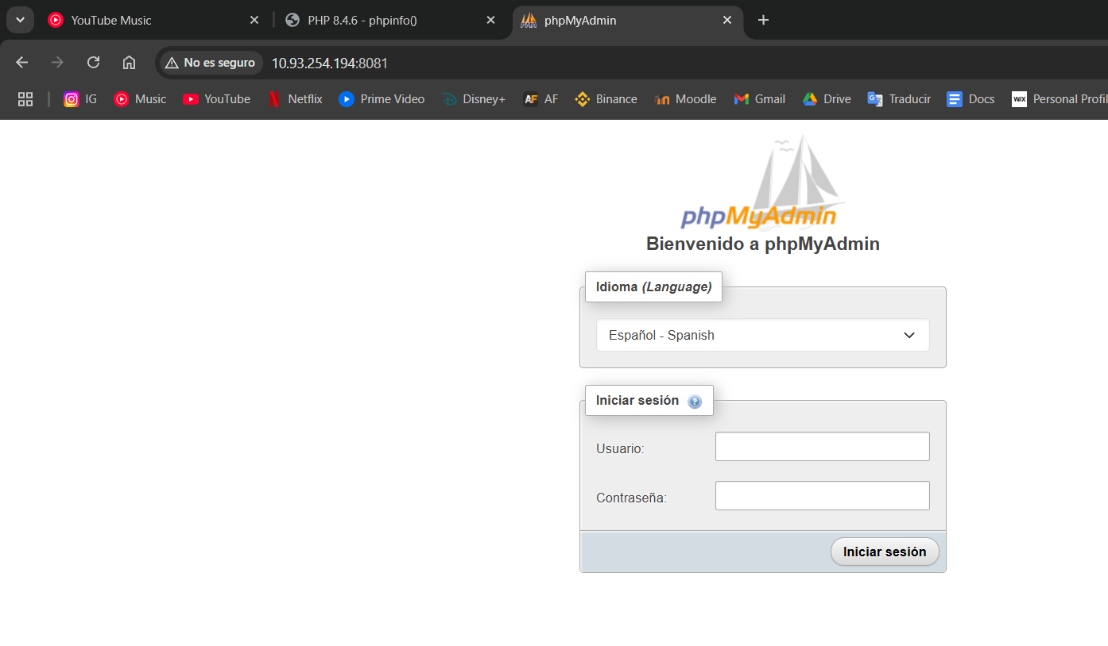

Fase 2: Docker Swarm (12 hores)

Inicialitzar el clúster de Docker Swarm

Docker Swarm és una eina per orquestrar contenidors, és a dir, gestionar múltiples contenidors a través de diferents nodes. Primer inicialitzo el clúster de Docker Swarm.  
Comanda:

docker swarm init

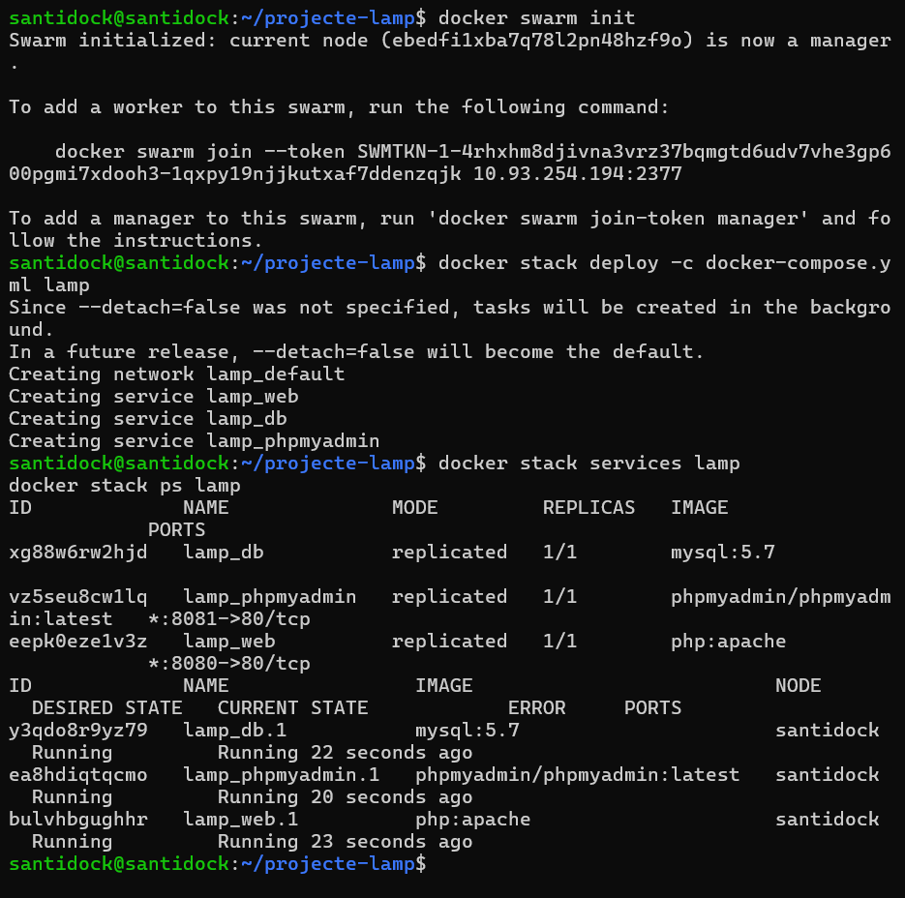

Desplegar l'entorn com a Docker Stack

Docker Stack és una eina que ens permet desplegar tot un entorn (en aquest cas, l’entorn que vam crear amb Docker Compose) a un clúster Swarm. El següent pas és desplegar el projecte en el clúster de Swarm.  
Comanda:  
  
docker stack deploy -c docker-compose.yml lamp



Escalar un servei

Amb això pot veure les replicas que tinc y el seu estat  
Comanda:

docker stack services lamp



Per escalar un servei, canviem el nombre de rèpliques (instàncies) del servei `web`.  
Comanda:  
  
docker service scale lamp_web=3  
  
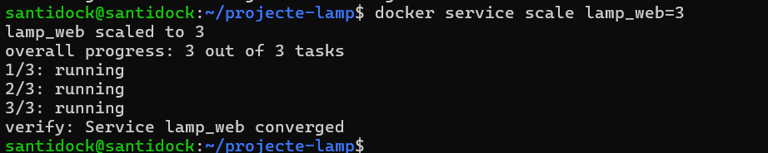

Fase 3: Seguretat a Docker Swarm (6 hores)

Crear un secret

Docker Swarm permet gestionar secrets de manera segura. En aquest pas, crearem un secret que emmagatzemi la contrasenya de MySQL de forma segura.  
Comanda:  
  
echo "rootpass" | docker secret create mysql_root_password –



Modificar el fitxer docker-compose.yml per fer servir secrets

Modifico el fitxer `docker-compose.yml` per utilitzar el secret creat anteriorment en el servei de MySQL.

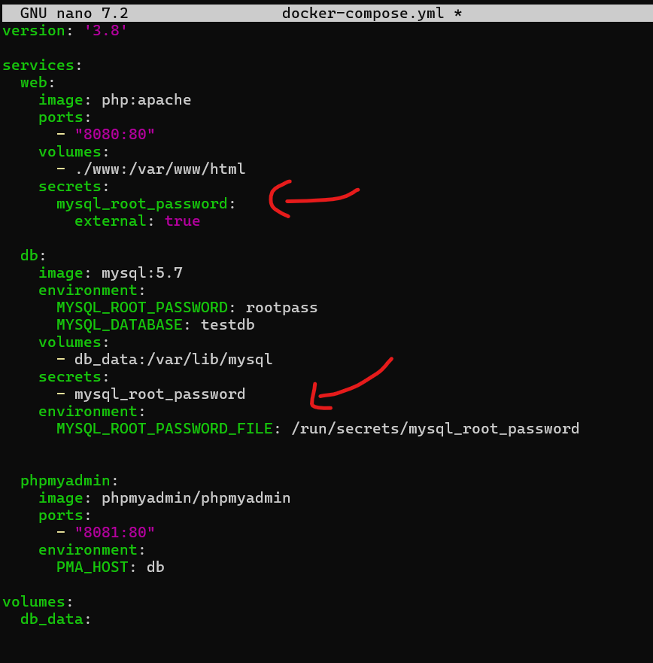

Un cop creat el fitxer docker-compose.yml, vaig desplegar la pila amb la comanda anterior. Això va iniciar i actualitzar els serveis de la pila anomenada lamp, que inclou:

lamp_web: servidor Apache amb suport php

lamp_db: servei de base de dades amb misql

lamp_phpmyadmin: interfície gràfica per gestionar la base de dades

Docker Swarm va crear aquests serveis en segon pla

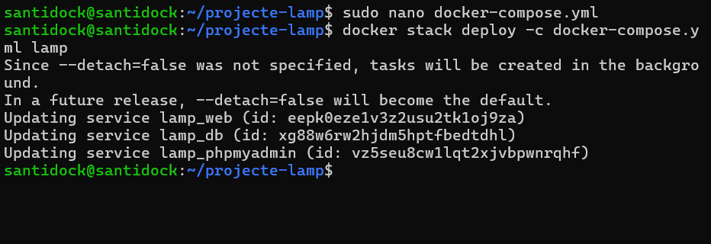

Finalment, vaig inspeccionar el servei lamp_db per assegurar-me que estava funcionant correctament. Vaig comprovar que:

Utilitza la imatge mysql:5.7

El servei està en mode replicat amb 1 rèplica activa

L'estat del servei és completed, indicant que la configuració s’ha aplicat correctament

El sistema està configurat per actualitzar o reiniciar si falla.

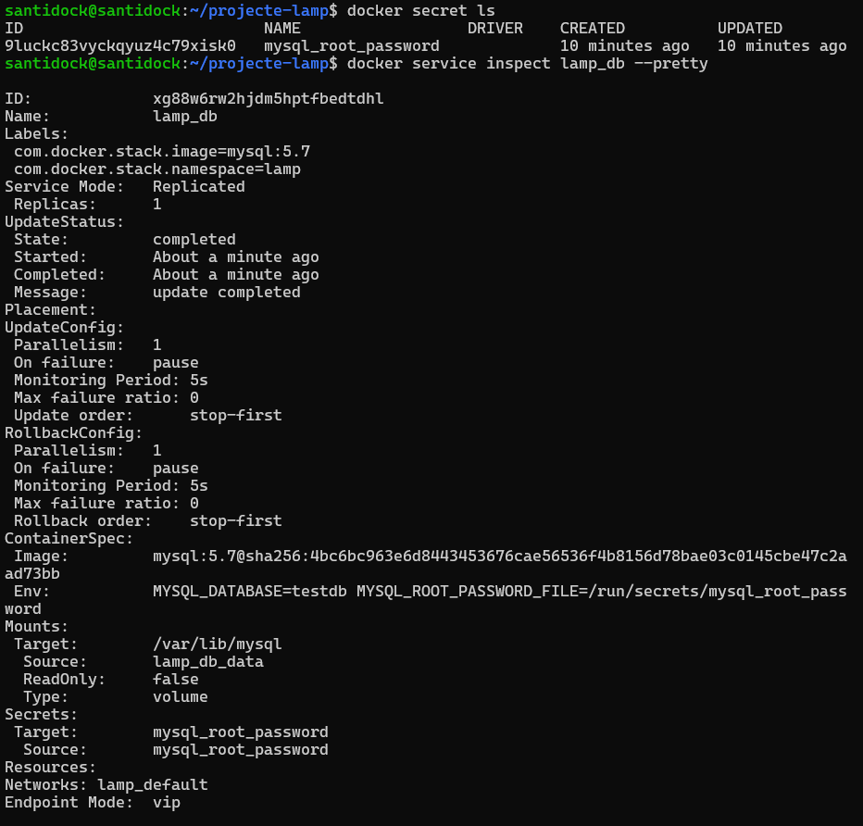

Fase 4: Kubernetes (11 hores)

Instal·lar Minikube i kubectl

Per començar amb Kubernetes en un entorn local, instalo Minikube (per crear el clúster) i kubectl (el client de Kubernetes).  
Comandes:  
  
curl -LO https://storage.googleapis.com/minikube/releases/latest/minikube-linux-amd64  
sudo install minikube-linux-amd64 /usr/local/bin/minikube  
minikube start  
kubectl get nodes

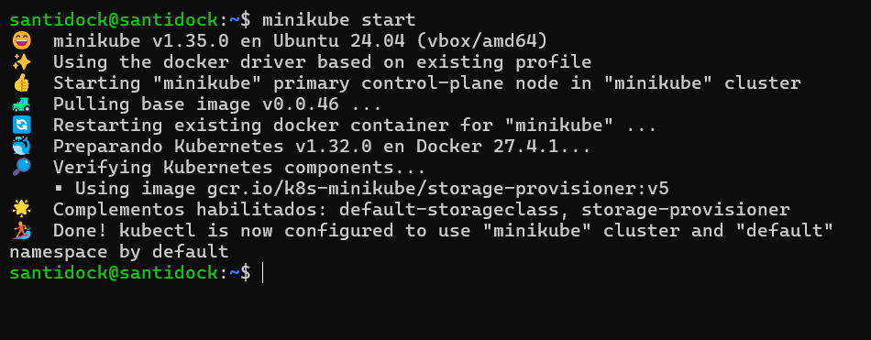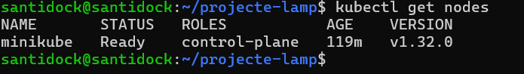

Crear i aplicar un fitxer YAML per a MySQL

Crec un fitxer YAML per desplegar MySQL a Kubernetes.  
Comanda:

el contenido de mysql-deploy.yaml

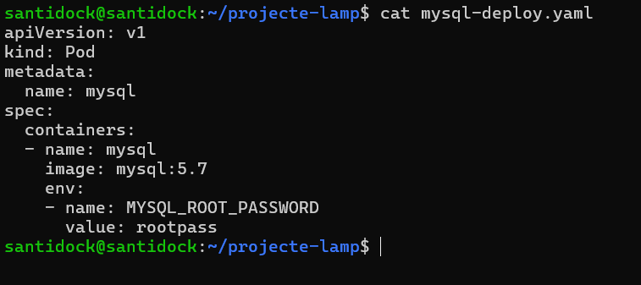

Després l’aplico amb `kubectl`:  
  
kubectl apply -f mysql-deploy.yaml  
kubectl get pods

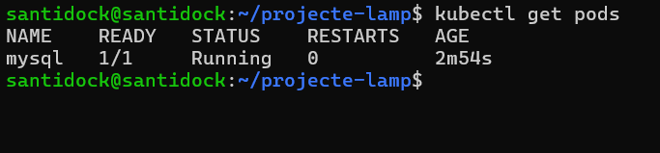

# Automatización De La Configuración

Configuració de l’inventari

Vaig editar l’arxiu `/etc/ansible/hosts` per afegir els nodes:  
  
Després, vaig comprovar la connexió amb:  
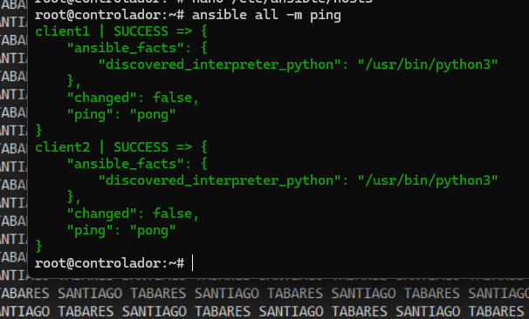

Creació de playbooks

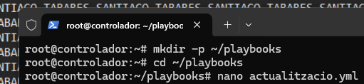

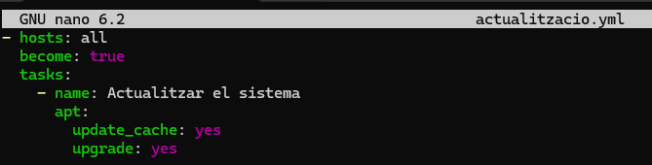

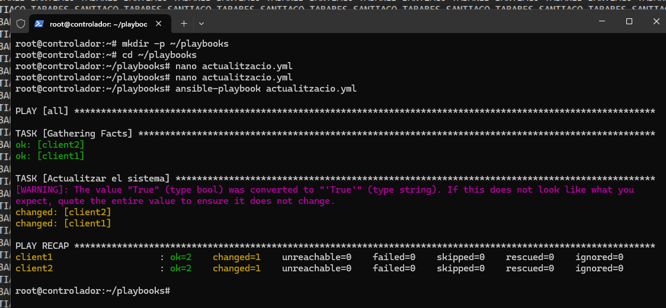

Aprovisionament de sistemes

Per instal·lar Apache als servidors web, vaig fer servir aquest playbook:  
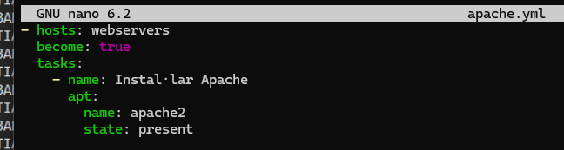

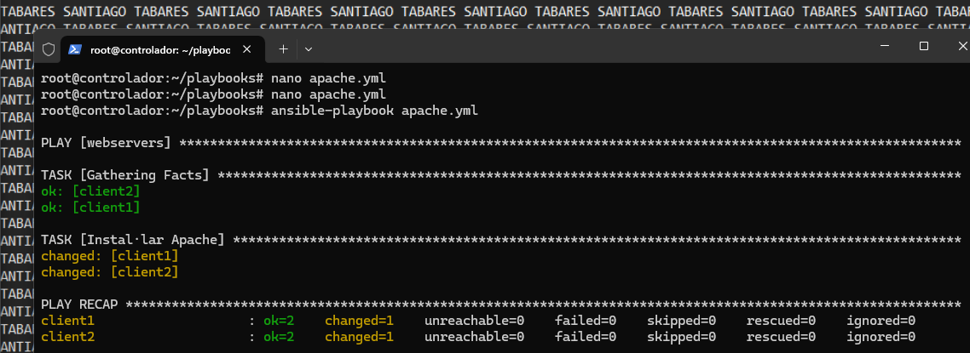

Gestió de configuració

Vaig crear un fitxer HTML bàsic i el vaig copiar al servidor:  
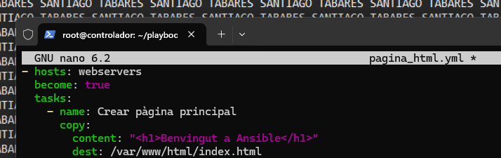

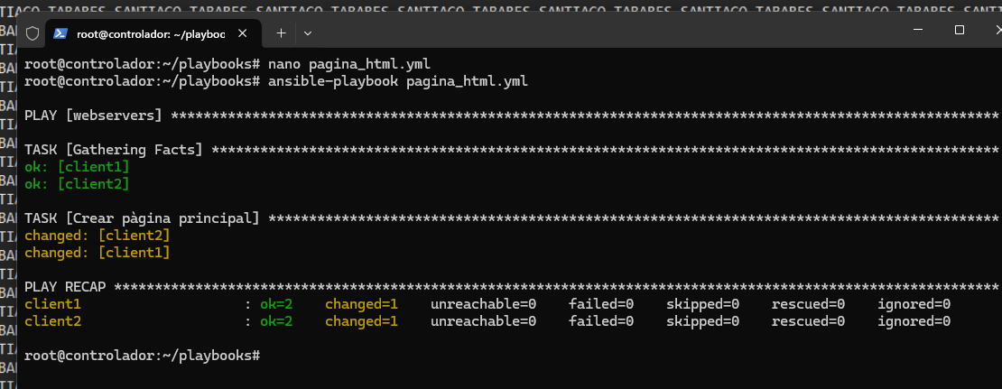

Desplegament d’aplicacions

Vaig practicar el desplegament d’una app web amb Git:  
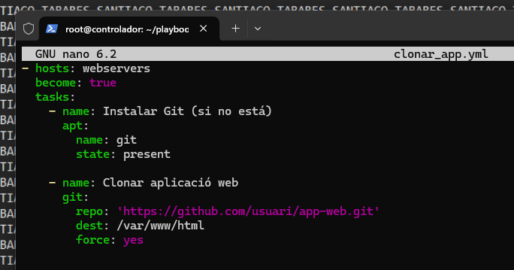

Per millorar la seguretat, vaig habilitar el tallafoc i vaig obrir el port 80:  
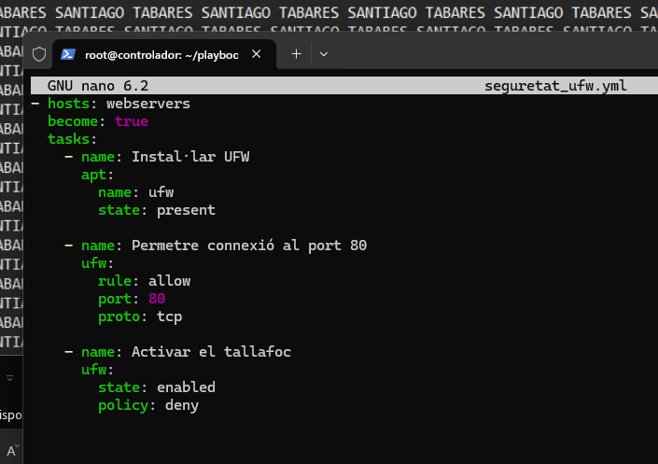

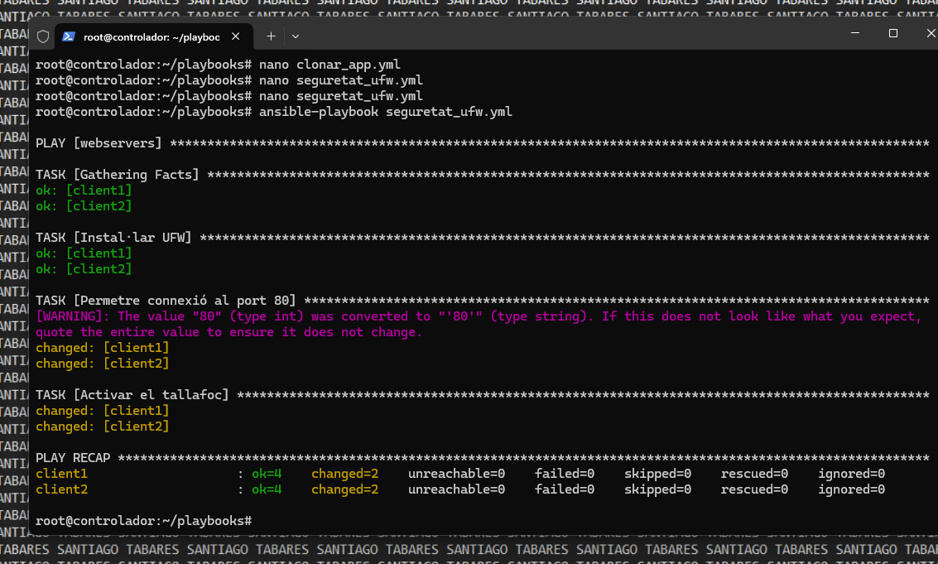

**Configuración DSC:**

CreE un archivo DSC el cual nos muestra la configuración actual de nuestro sistema Windows y lo actualiza además de decirnos los cambios realizados.

Script DSC **MiConfiguracionDSC.ps1**:

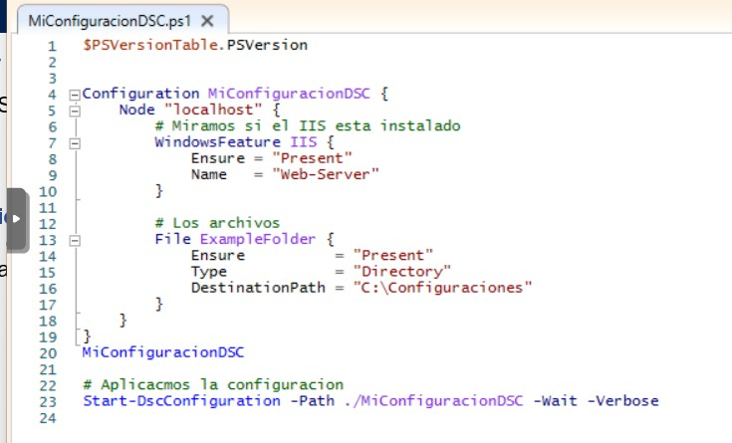

**Gestión y Aplicación de Configuraciones DSC Aplicación de Configuraciones:**

Ejecutamos el script DSC en las máquinas gestionadas para aplicar la

configuración deseada.

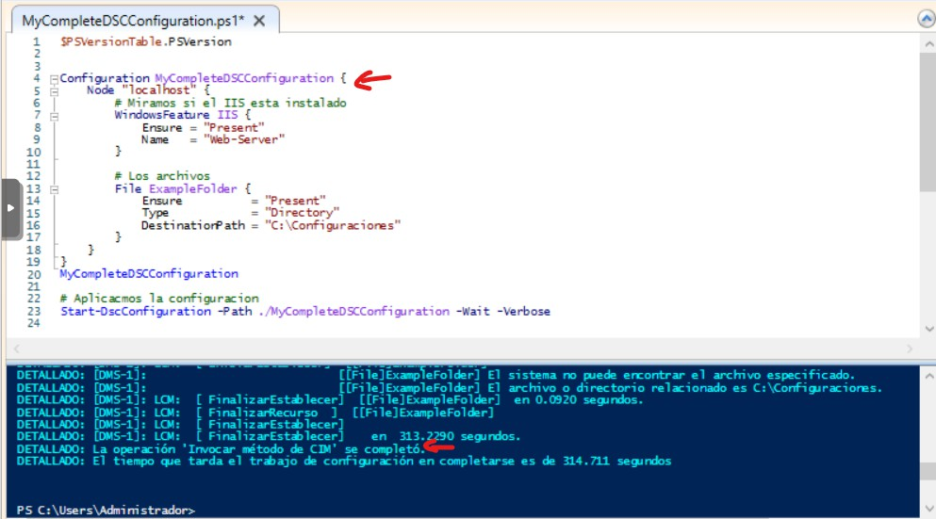

**Monitorización y Notificaciones con DSC**

Primero con el comando Get miramos la configuración actual del sistema

**Monitorización de Configuraciones:**

Utilizar cmdlets de PowerShell para monitorizar el estado de las configuraciones y enviar notificaciones si hay desviaciones.

Con el siguiente script que luego llamaremos con el ansible para que se ejecute con los sistemas Windows nos actualiza un archivo de logs donde pone todas las notificacions de actualizacion.

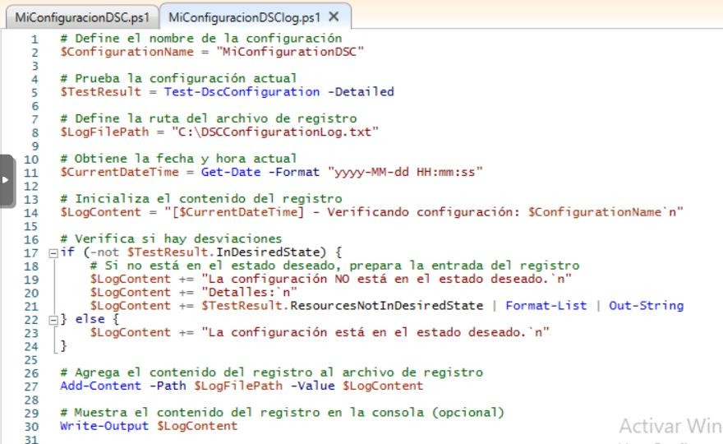

Aqui podemos observar su correcta ejecucion y como se guarda en el archivo indicado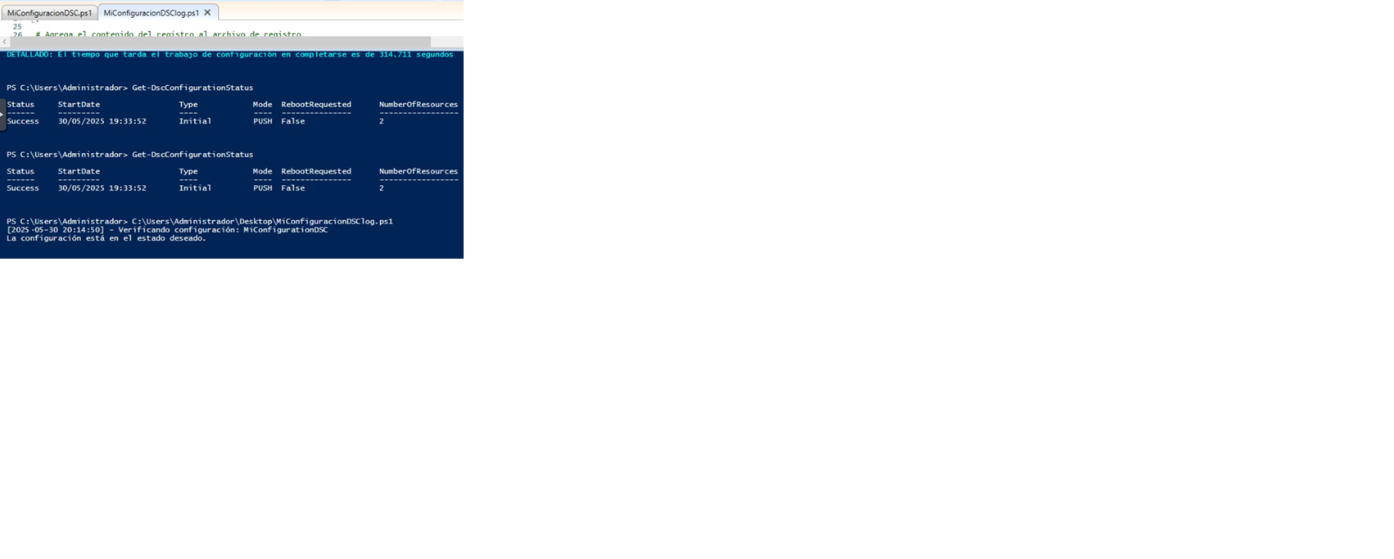

Dentro de este archivo que nos creo especificamente

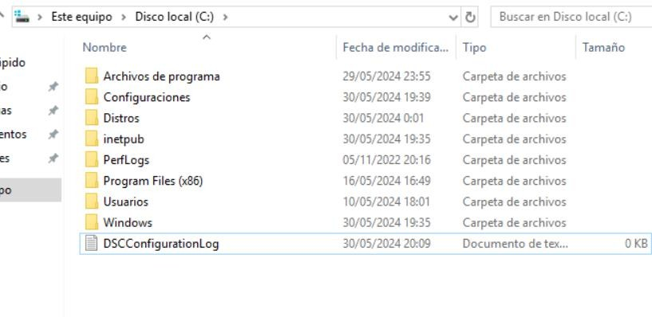

El contenido del archivo es el siguiente donde se muestran todas las actualizaciones que hemos echo, con esto podemos ver cuando y que se aactualizado notificandonos el estado del sistemas

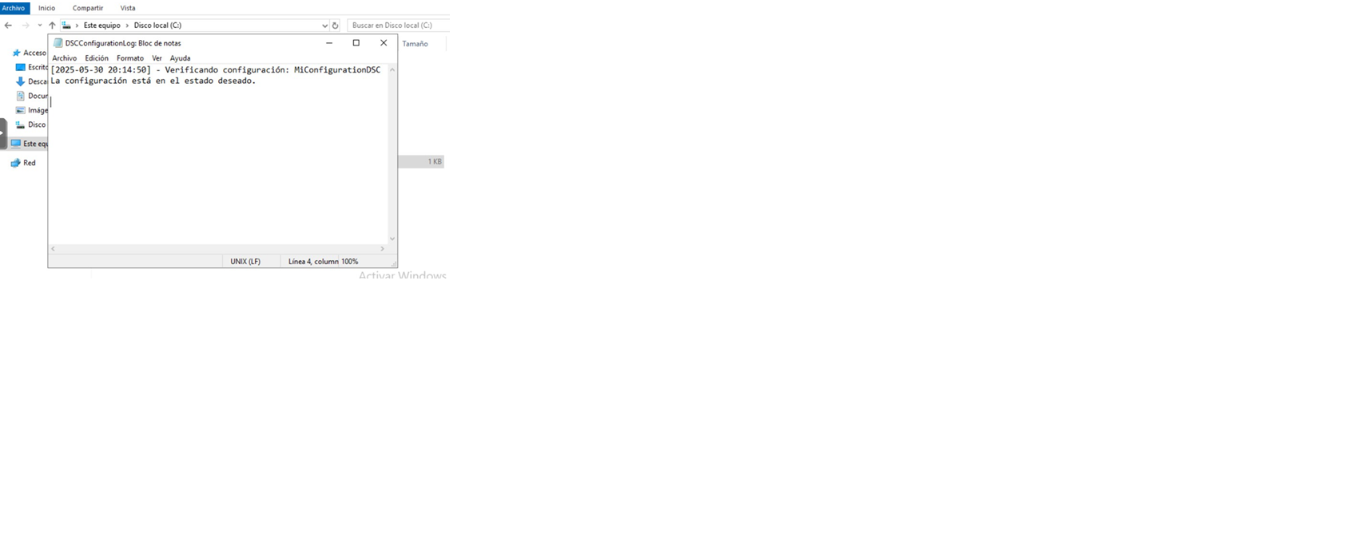

# Implementació D'un Sistema De Detecció I/O Prevenció D'intrusions

Selecció de Tecnologia

Comparació de solucions disponibles

Abans de seleccionar una tecnologia específica per a la implementació de l'IDS/IPS, he dut a terme una anàlisi comparativa entre les solucions més populars:



|  |  |  |  |
| --- | --- | --- | --- |
| Tecnologia | Tipus | Avantatges | Desavantatges |
| Snort | IDS/IPS basat en signatura i anomalies | Codi obert, altament configurable, gran comunitat de suport | Requereix configuració avançada |
| Suricata | IDS/IPS basat en signatura i flux de xarxa | Alt rendiment, suport multifil, anàlisi en profunditat | Major consum de recursos |
| Zeek (Bro) | IDS basat en comportament i anàlisi de trànsit | Anàlisi detallada, potent per a forense de xarxa | Menor capacitat de resposta activa |
| Wazuh | HIDS amb funcions de monitoratge | Integració amb SIEM, detecció en host | Dependència de configuració centralitzada |

Després d'analitzar aquestes solucions, he decidit optar per **Snort**, a causa de la seva flexibilitat, la seva capacitat de detecció en temps real i la possibilitat d'integrar-lo amb eines d'anàlisi de logs.

Anàlisi de requisits

Per a la implementació de Snort, he definit els requisits següents:

**Maquinari i programari:** Un servidor amb Ubuntu Server amb almenys 4 GB de RAM i 2 CPU

**Xarxa:** Connexió a una xarxa simulada on es generaran atacs i trànsit

**Compatibilitat:** Integració amb eines com Kibana i Logstash per a visualització de logs

**Facilitat de configuració:** Ús de regles personalitzades per a detecció i resposta

Justificació de la tecnologia escollida

He triat **Snort** perquè compleix amb els requisits definits, ofereix una detecció eficaç d'amenaces i permet una configuració adaptada a diferents escenaris de seguretat i la seva integració amb eines de monitoratge facilita l'anàlisi d'esdeveniments i resposta davant incidents. Aquesta decisió em permetrà demostrar a la pràctica la detecció i mitigació d'amenaces en una xarxa simulada.

Instal·lació i Configuració Inicial

Instal·lació de Snort

Per començar amb la implementació de l'IDS, actualitzo el sistema operatiu i poso un entorn grafic al meu servidor de linux per fer més amigable la instal·lació de snort i quan hàgim de fer-lo servir.

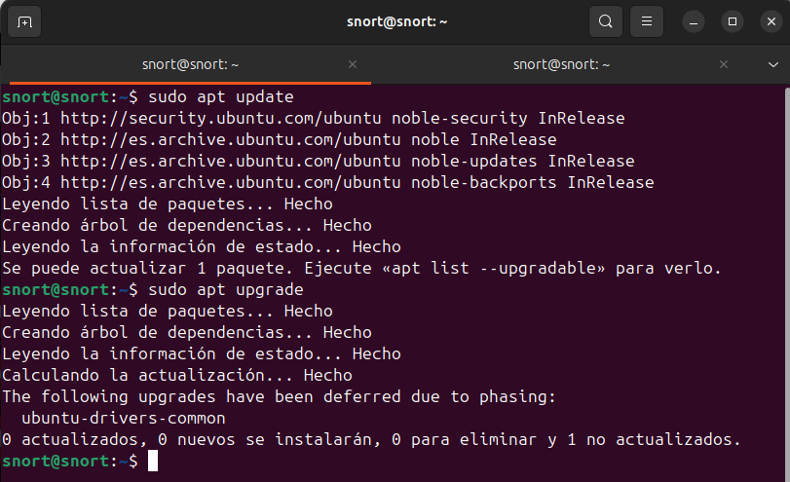

Després, instal·la les dependències necessàries per a la compilació de Snort

sudo apt install -y build-essential libpcap-dev libpcre3-dev libdumbnet-dev bison flex zlib1g-dev liblzma-dev openssl libssl-dev

Descarregueu l'última versió de Snort des del seu lloc web oficial i procediu a descomprimir-la:

wget https://www.snort.org/downloads/snort/snort-2.9.20.tar.gz

tar -xvzf snort-2.9.20.tar.gz

cd snort-2.9.20

Compilé e instalé Snort executando:

./configure --enable-sourcefire

make

sudo make install

Per verificar que la instal·lació va ser exitosa, comprovo la versió instal·lada:

snort -V

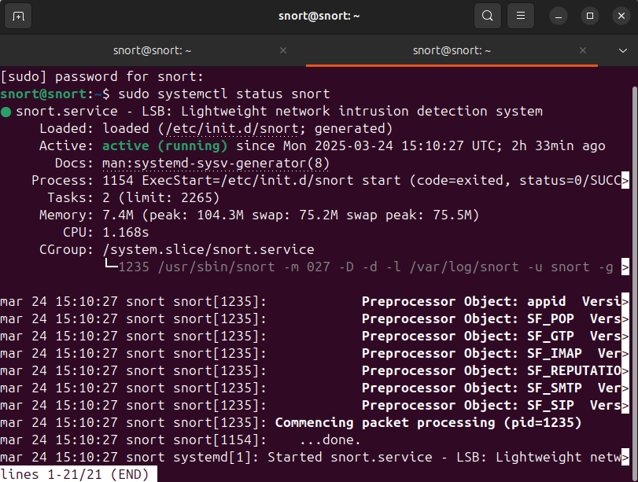

Configuració de Snort

Després de la instal·lació, creieu els directoris necessaris per a la configuració i emmagatzematge de registres:

sudo mkdir -p /etc/snort/rules

sudo mkdir -p /var/log/snort

sudo touch /etc/snort/rules/local.rules

sudo touch /etc/snort/snort.conf

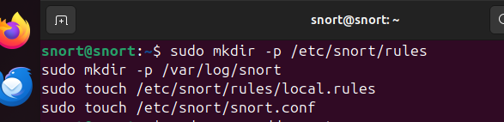

Asseguré els permisos adequats per a l' usuari de Snort:

sudo groupadd snort

sudo useradd -r -s /sbin/nologin -g snort snort

sudo chown -R snort:snort /var/log/snort

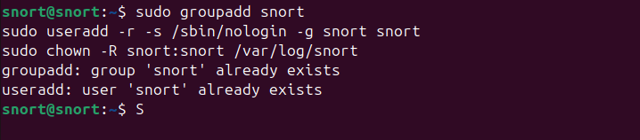

Modifiqués l'arxiu de configuració /etc/snort/snort.conf per definir la ruta de les regles i els registres d'alertes:

output alert_fast: /var/log/snort/alerts.log



Agregueu una regla bàsica en /etc/snort/rules/local.rules per detectar pings ICMP:

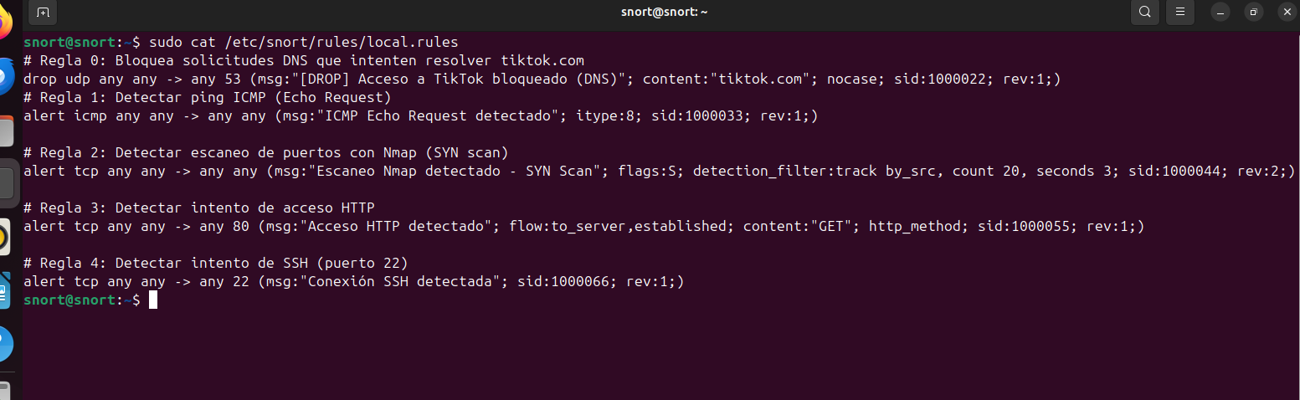

sudo snort -T -c /etc/snort/snort.conf

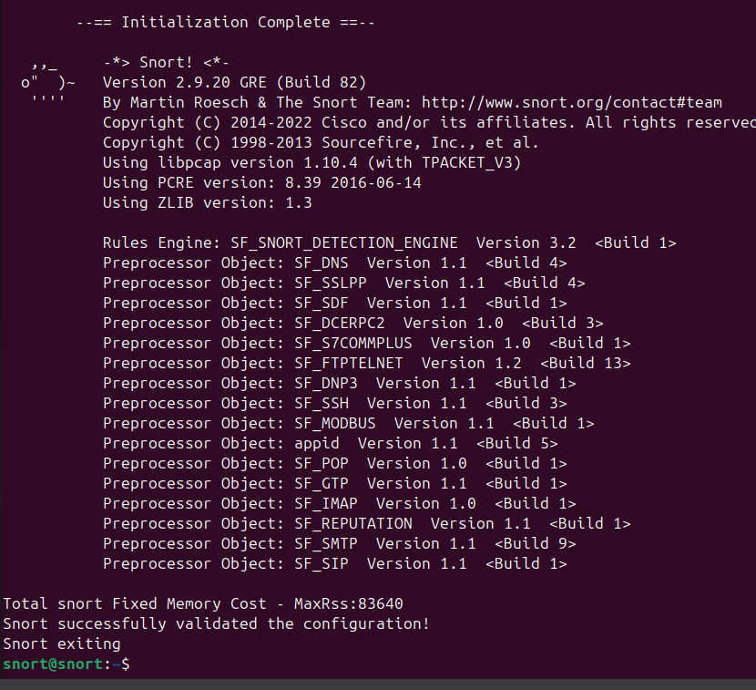

Finalment, prova Snort en mode detecció:

sudo snort -c /etc/snort/snort.conf -A console

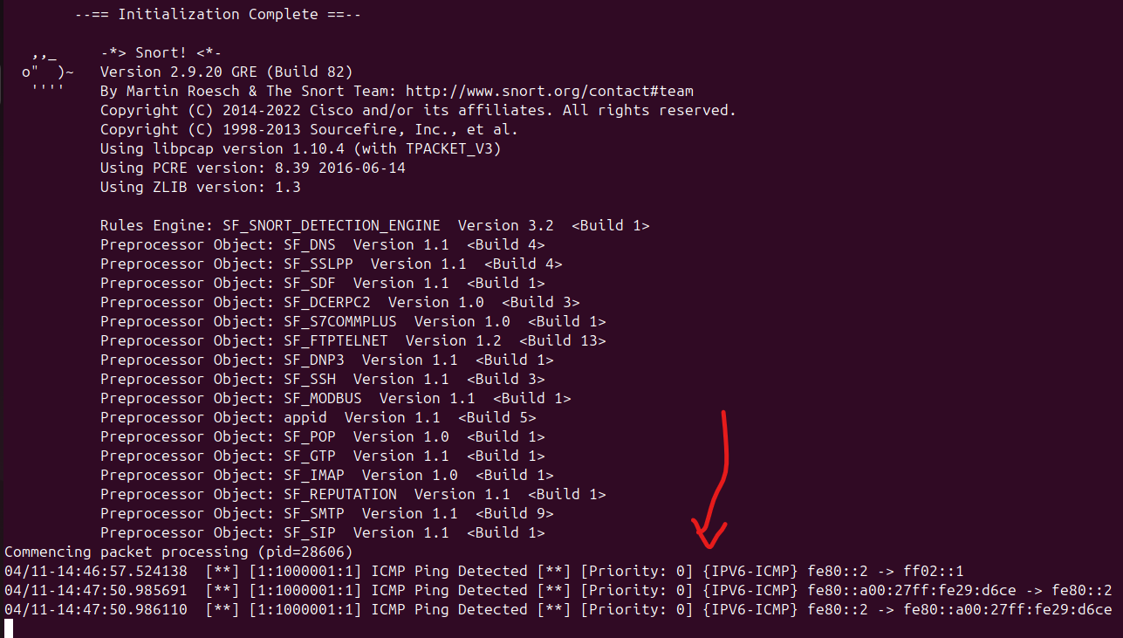

A baix i utilitzat més paràmetres per veure en temps real totes les alertes

Simulació d'Atacs des de Kali Linux

**Per comprovar el correcte funcionament de les regles creades a Snort, vaig utilitzar una màquina Kali Linux connectada a la mateixa xarxa que l'IDS. Des de Kali, vaig generar diferents tipus de tràfic per activar les regles configurades al fitxer local.rules.**

**-Ping (ICMP) – Regla 1**

**Vaig executar un ping simple des de Kali al servidor amb Snort per activar la regla de detecció de paquets ICMP:**

**ping -c 3 192.168.1.100**

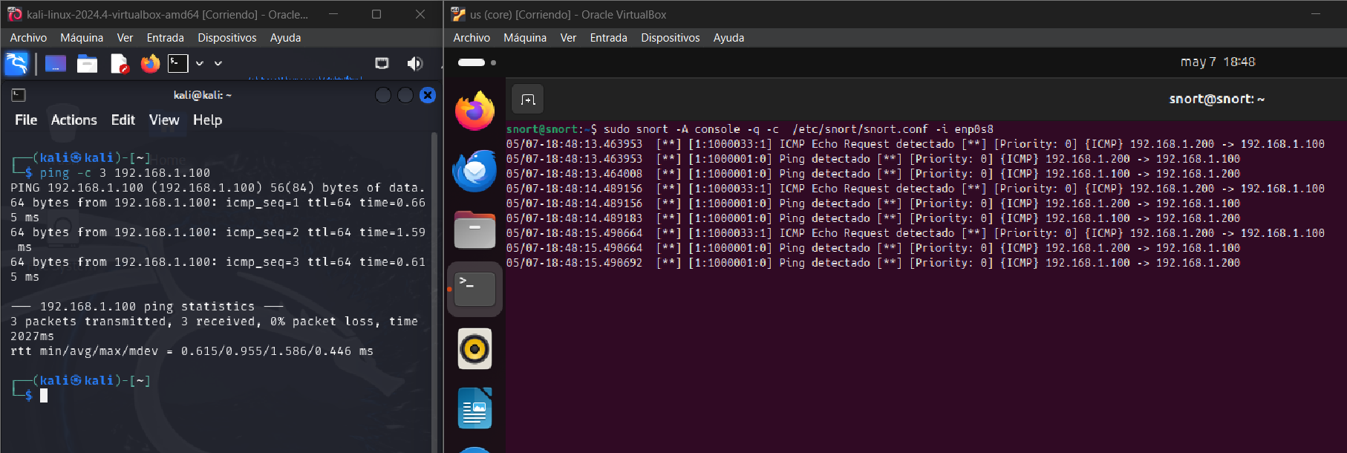

**-Escaneig SYN amb Nmap – Regla 2**

**Vaig simular un escaneig de ports utilitzant Nmap amb l'objectiu de generar una alerta per escaneig SYN:**

**sudo nmap -sS 192.168.1.100**

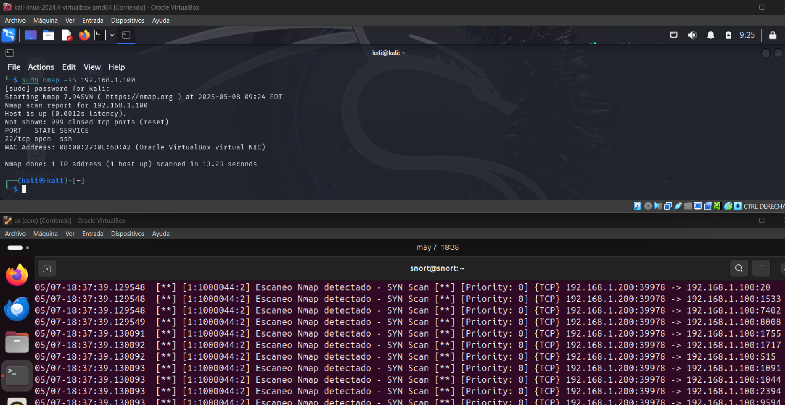

**-Sol·licitud HTTP – Regla 3**

**Per a aquesta prova, primer vaig iniciar un servidor HTTP simple a la màquina amb Snort per obrir el port 80:**

**sudo python3 -m http.server 80**

**Després, des de Kali, vaig fer una sol·licitud HTTP amb curl:**

**curl http://192.168.1.100**

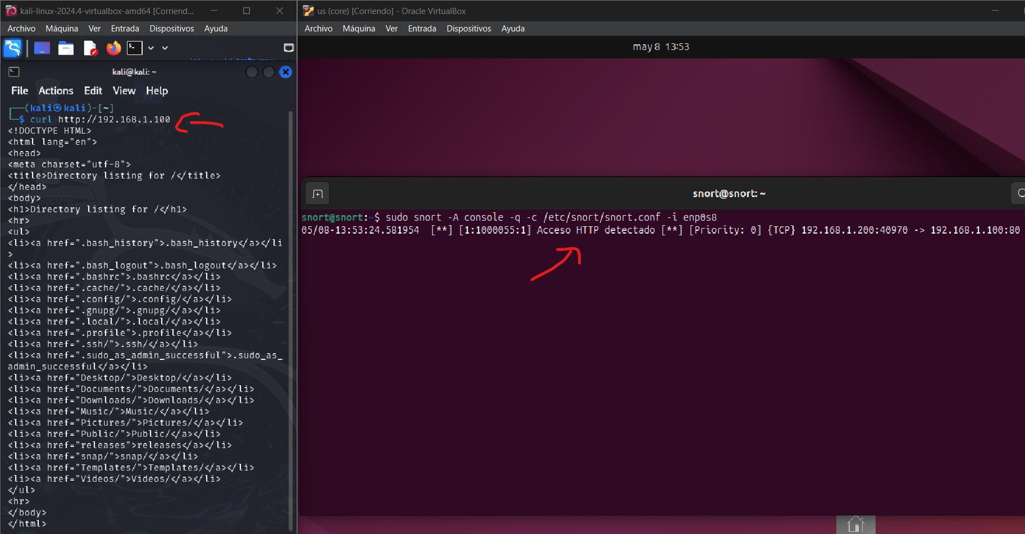

**-Connexió SSH – Regla 4**

**Per activar aquesta regla, simplement vaig intentar connectar-me via SSH al servidor amb Snort:**

**ssh 192.168.1.100**

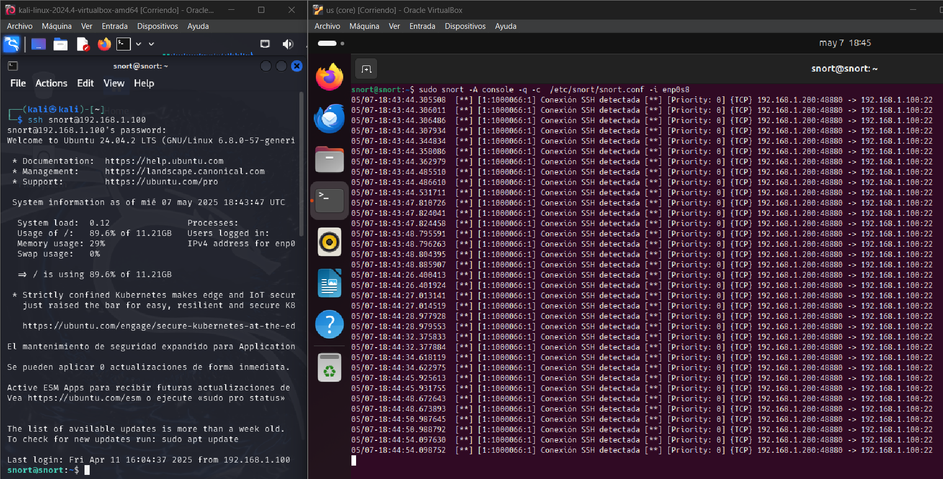

**-Petició DNS a TikTok – Regla 0**

**Finalment, vaig provar la detecció d'una consulta DNS específica a tiktok.com com a exemple de tràfic potencialment restringit:**

**dig tiktok.com**

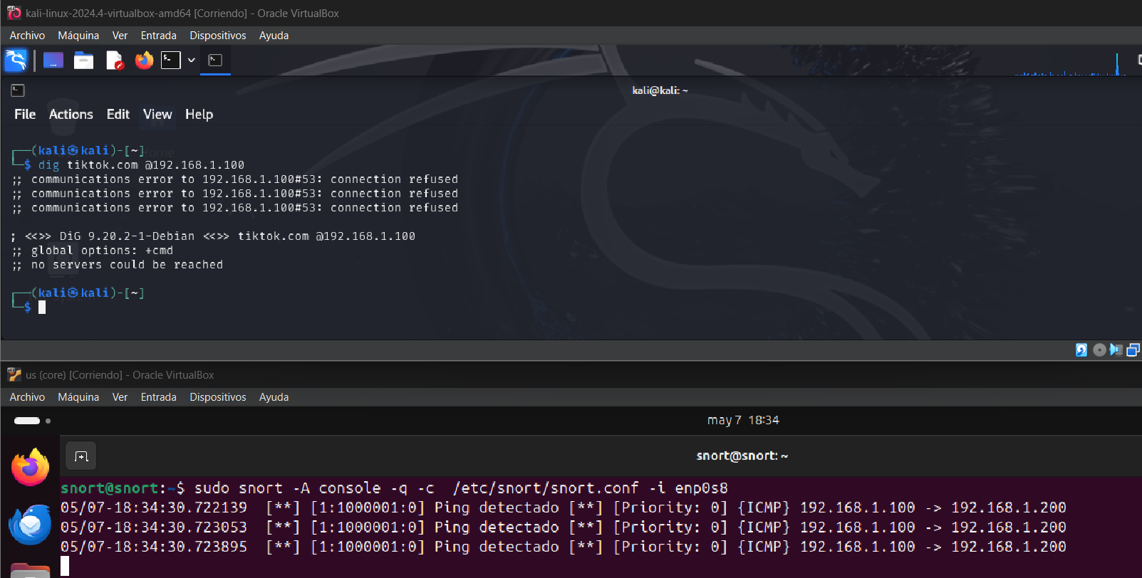

# Disseny D’un Cpd

DISSENY FÍSIC DEL CPD

1. Esquema del CPD i distribució per sales, racks i justificació

He decidit distribuir el CPD en dues sales diferenciades: una per als servidors i una altra per a comunicacions. Aquesta separació millora l’organització, facilita el manteniment i minimitza possibles problemes tèrmics o elèctrics.  
  
Sala 1: Armari de comunicacions  
Contindrà els patch panels, switches d'accés i el firewall principal.  
  
Sala 2: Armari de servidors  
Contindrà els servidors físics, un switch d'alta capacitat per al core, i un SAI dedicat.  
  
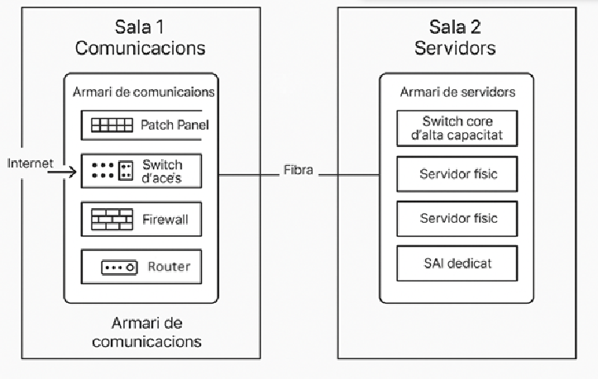

2. Disseny i justificació del sistema de refrigeració

He optat per un sistema de refrigeració en fred i calent (hot aisle / cold aisle), ja que optimitza el flux d’aire i millora el rendiment energètic.  
  
- Aires condicionats de precisió (2 unitats N+1)  
- Flux d’aire frontal als equips i extracció posterior  
  
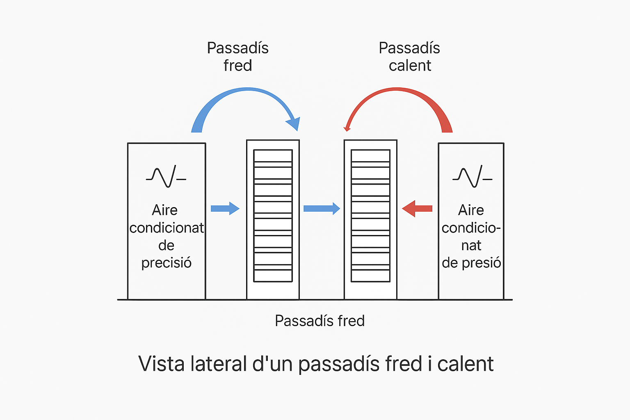

3. Disseny i justificació sistema elèctric i redundància

El CPD tindrà dues línies elèctriques independents de proveïdors diferents. A més, s’incorpora:  
  
- SAI per garantir continuïtat en talls curts  
- Grup electrogen per fallades llargues  
- Quadre STS per bascular entre línies  
  
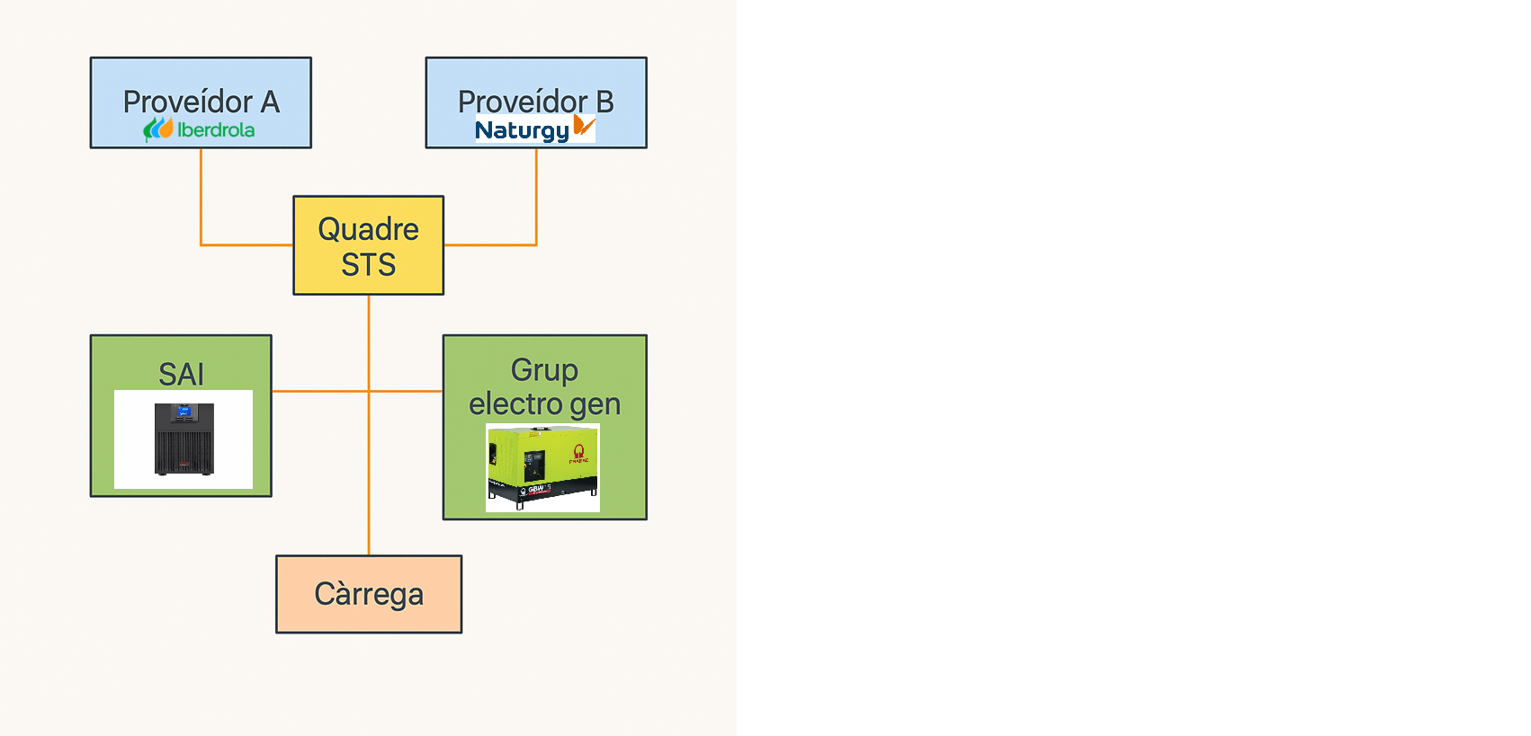

4. Disseny i justificació dels proveïdors d’internet

He escollit dos ISPs: Movistar i Orange, amb connexió per fibra òptica (FTTH) a 1 Gbps cadascun. L’equilibri i failover es gestionarà via BGP i VRRP.



5. Disseny i justificació de cablatge de xarxa

- Cablejat estructurat amb CAT6A i fibra multimode OM4

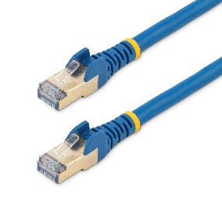 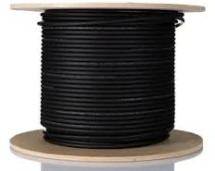

<https://es.rs-online.com/web/p/cables-ethernet/2305557>

<https://es.rs-online.com/web/p/cables-de-fibra-optica/2149635?cm_mmc=ES-PLA-DS3A-_-google-_-CSS_ES_ES_Pmax_CatchAll-_--_-2149635&matchtype=&&gad_source=1&gbraid=0AAAAADkeWNPfe7RP0JTJp0GI2scRZmRNf&gclid=Cj0KCQjw5azABhD1ARIsAA0WFUGAGeJTVFCYyIabvF4i3HVtGHPl0jG1dxu1BjSD-vpDwEnmGzpuZvMaAmSvEALw_wcB&gclsrc=aw.ds>  
- Etiquetat i agrupació segons estàndards TIA-568

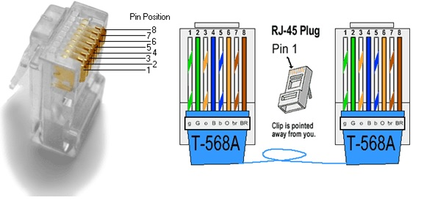  
- Canalitzacions per sostre tècnic i passarel·les

6. Comunicació entre racks: sistema TOR

He optat per distribució TOR (Top of Rack), ja que facilita el manteniment i redueix la longitud de cables.  
  
- Cada rack té un switch TOR que es connecta a un core central  
- Menys cablejat entre racks  
  
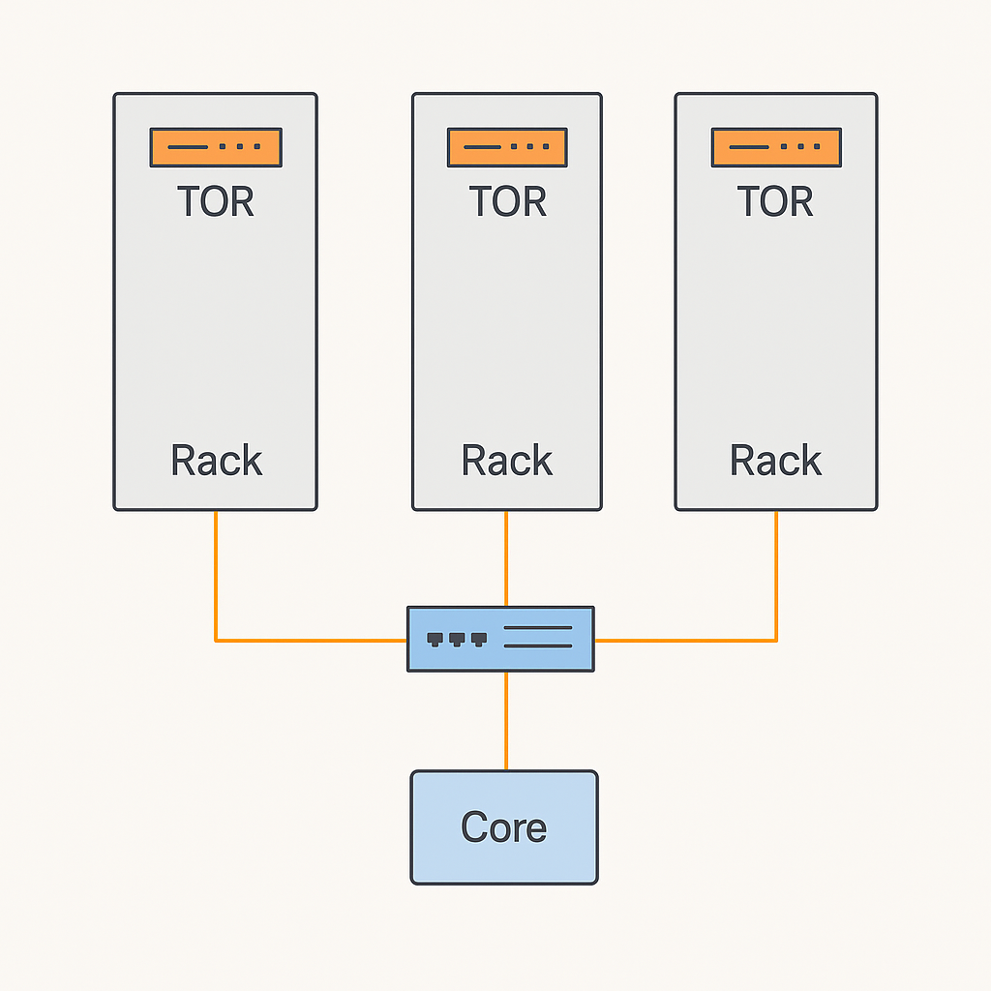

7. Distribució dels dispositius dins dels racks

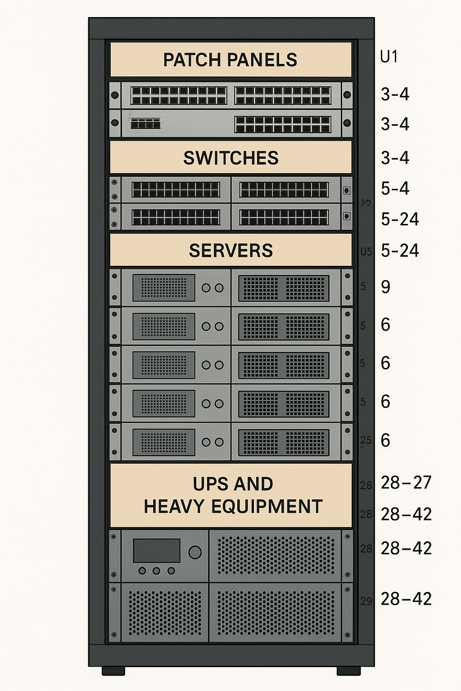He seguit aquesta distribució:  
- A dalt: patch panels i switches  
- Al mig: servidors  
- A baix: SAI i equips pesants

8. Pressupost del material i hores de manteniment

Després d’analitzar les necessitats del meu CPD, he fet una busqueda dels components físics, sistemes de suport i serveis de manteniment.

**Sistema Elèctric i Redundància**

• SAI – APC Smart-UPS SRT 3000VA RM 230V  
Preu: 2.541,53 €  
https://www.amazon.com/-/es/APC-SRT3000RMXLI-Smart-UPS-3000VA-230V/dp/B01M30EJCD  
  
• Grup electrogen – Pramac GSW22P 22kVA (dièsel)  
Preu estimat: 11.900 €  
https://www.technikboerse.com/es/view/maquina-nueva/generador/11015402/pramac-gsw22p.html?dp_ref=lp_search_org  
  
• Quadre STS (Static Transfer Switch)  
Preu estimat: 2.000 € 8

**Refrigeració**

• Aire condicionat de precisió (N+1)  
Preu per unitat: 6.000 €  
https://www.climaveneta.com/en

**Equipament de Racks i Xarxa**

• Rack 42U – 950 €  
https://www.pccomponentes.com/startechcom-armario-rack-servidor-42u-750-mm-x-1000-mm  
  
• Switch TOR Aruba – 369 €  
https://www.pccomponentes.com/aruba-instant-on-1930-24g-1g-10g-sfp-switch-gestionado-l3-lite  
  
• Switch Core Cisco – 2.100 €  
https://www.cisco.com/c/en/us/products/collateral/switches/business-350-series-managed-switches/datasheet-c78-744224.html  
  
• Patch Panels (2x) – 80 €  
https://www.amazon.es/TRENDnet-TC-P48C6-conexi%C3%B3n-blindar-puertos/dp/B0000AZK4F/ref=sr_1_29?__mk_es_ES=%C3%85M%C3%85%C5%BD%C3%95%C3%91&crid=1X7G5P1YJ68RV&dib=eyJ2IjoiMSJ9.RPd8xxC4t9wm2x_uIMCjlF5NDsb8KCuIs5TVGDOUc-CpIGfet_dYxpOCzZdlQeFnadVP5mtswqaays1vuDvaLYp5T4bJyD5u6-NqkH4QCjOBZf9dCUOky6ySWcjO7sCUo7PZjNOvA025mKu0tOt7glDQ0z8ABiKYLhVRDfpY2XgOAyvYhcuscp_loicEO7tztWDZSx6KqHrBBjLA-hTURnqCZVzn1Rkh_bHYDD3HbnCwS4kLuNrEFJB_1gcUJocEohxAI4UoyPIZPCeQsYNneWn-ZH1mC_8EkqEZ9_5X1zk.ucyq2PO912A_aYV1QaARYS6WYEQ-1MM2HGc380nmBbc&dib_tag=se&keywords=Patch%2BPanels&qid=1745932626&sprefix=patch%2Bpanels%2B%2Caps%2C194&sr=8-29&th=1

**Servidors i Emmagatzematge**

• Servidors físics DELL (3x) – 3.500 €/u  
https://www.dell.com/es-es/work/shop/productdetailstxn/poweredge-r440  
  
• NAS QNAP (2x) – 1.300 €/u  
https://www.qnap.com/en/product/ts-873a  
  
• RAID/NVMe SSD – 540 €  
https://www.qnap.com/en/product/tl-d400s

**Cablejat i Accessoris**

• Cable Cat6A + connectors – 500 €  
https://www.amazon.es/dp/B01EMSBCH2/

**Empreses de Manteniment CPD (Barcelona)**

• SOCORED IT Solutions – https://socored.es/mantenimiento-cpd/  
• Powernet – https://www.powernet.es/soluciones/data-center/mantenimiento  
• ABAST – https://www.abast.es/data-center/servicios-de-mantenimiento-de-centros-de-datos/

**Hores de Manteniment Estimades**

• Manteniment preventiu mensual: 6 h/mes  
• Manteniment anual integral: 20 h/any  
→ 92 hores anuals x 35 €/hora = 3.220 €/any

**Taula Resum de Pressupost**

|  |  |  |  |
| --- | --- | --- | --- |
| Ítem | Quantitat | Preu Unitari | Total |
| SAI APC Smart-UPS | 1 | 2541.53 € | 2541.53 € |
| Grup electrogen Pramac | 1 | 11900.00 € | 11900.00 € |
| Quadre STS | 1 | 2000.00 € | 2000.00 € |
| Aire condicionat precisió | 2 | 6000.00 € | 12000.00 € |
| Rack 42U | 1 | 950.00 € | 950.00 € |
| Switch TOR Aruba | 2 | 369.00 € | 738.00 € |
| Switch Core Cisco | 1 | 2100.00 € | 2100.00 € |
| Patch Panels | 2 | 40.00 € | 80.00 € |
| Servidors físics DELL | 3 | 3500.00 € | 10500.00 € |
| NAS QNAP | 2 | 1300.00 € | 2600.00 € |
| RAID/NVMe SSD | 1 | 540.00 € | 540.00 € |
| Cablejat estructurat | 1 | 500.00 € | 500.00 € |
| Manteniment anual (92h x 35 €) |  |  | 3.220,00 € |
| TOTAL GENERAL |  |  | 49669.53 € |

# IOT Internet De Les Coses

Implementació del projecte

E ubicat els sensors al CPD i configurat la comunicació a traves de WiFi o MQTT per enviar dades

Utilitzo el protocol MQTT per a la transmissió de dades en temps real i HTTP com a alternativa per enviar dades manualment

 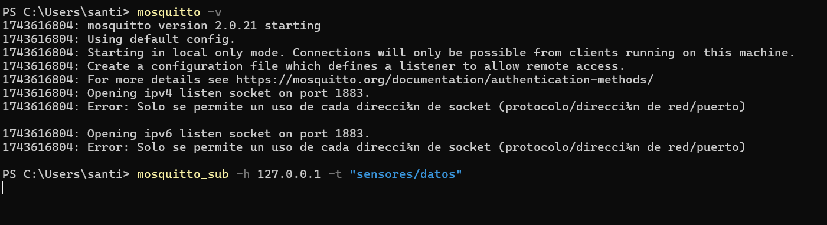

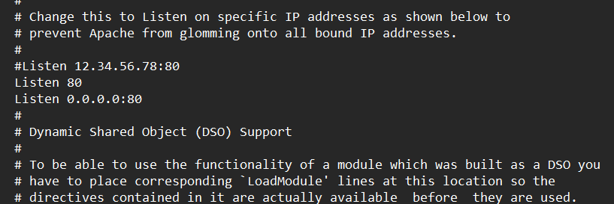

Ara a Arduino IDE

E afegit Gestor d'URLs addicionals de targetes de la meva targeta

Fui a Eines → Placa → Gestor de Targetes busqués ESP8266 i instal·lo la targeta

Instalacio de les llibreries necessàries

PubSubClient para MQTT

DHT sensor library per al sensor de temperatura i humitat

ESP8266WiFi per a connectivitat Wi-Fi

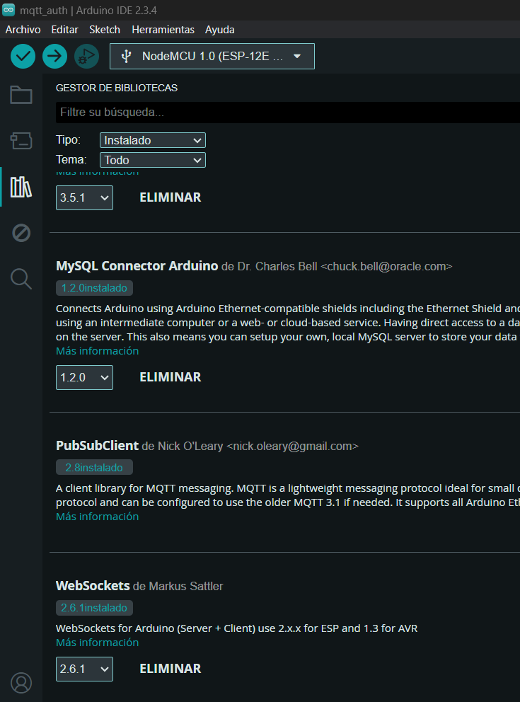

E seleccionat la placa ESP8266

Configure la velocitat de transmissió el 115200

Escribi el codi de connexió WiFi i configuració dels sensors

E verificat la compilacio del codi per assegurar-me que no hi hagués errors

E pujat el codi a la placa ESP8266 utilitzant un cable USB

Obrí el Monitor Sèrie per verificar la comunicació dels sensors

Proveu la comunicació amb el servidor i l'enviament de dades mitjançant MQTT

Realitzo ajustos en el codi per millorar l' estabilitat de la connexió i la transmissió de dades

I ja ho tendria em costo una mica però ja funciona guarda les dades correctament a la meva base de dades

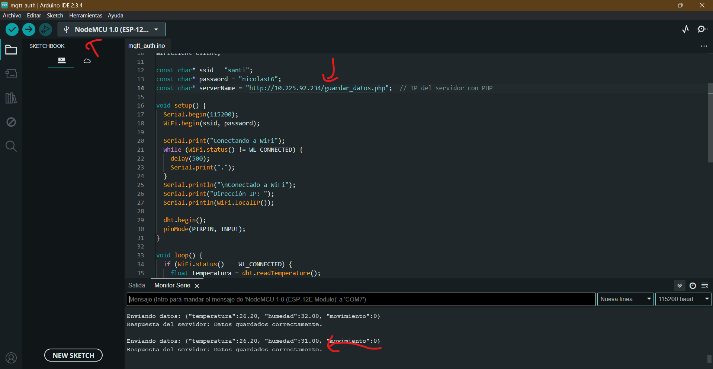

Adjunt el codi aquí

[AQUI](mqtt_auth.ino)

Vaig instal·lat el servidor de processament XAMPP per rebre dades des dels sensors mitjançant MQTT o HTTP i emmagatzema les dades a la base de dades MySQL i processeu i netegeu la informació abans d'emmagatzemar-la

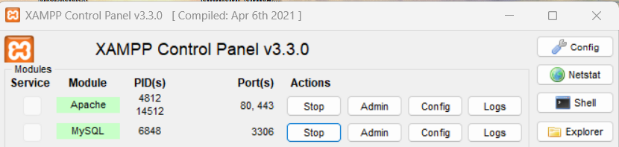

Tambe e configurat la base de dades MySQL en XAMPP per emmagatzemar els registres dels sensors permetent visualització i anàlisi de dades

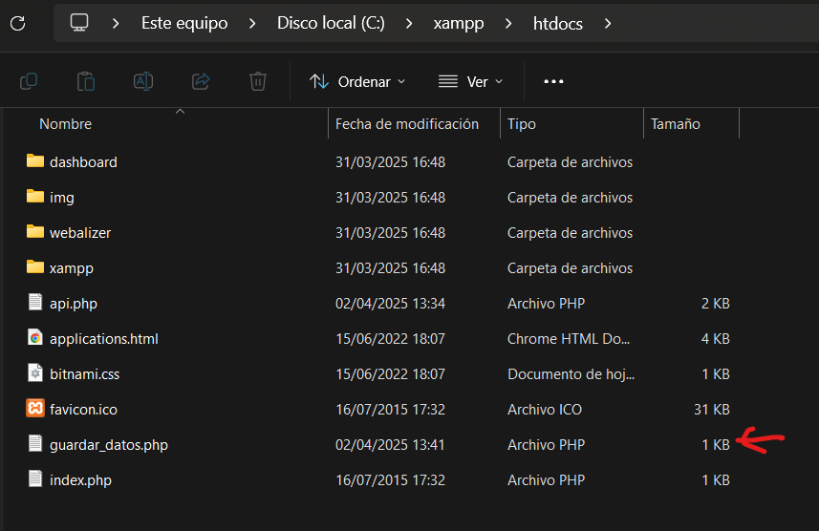

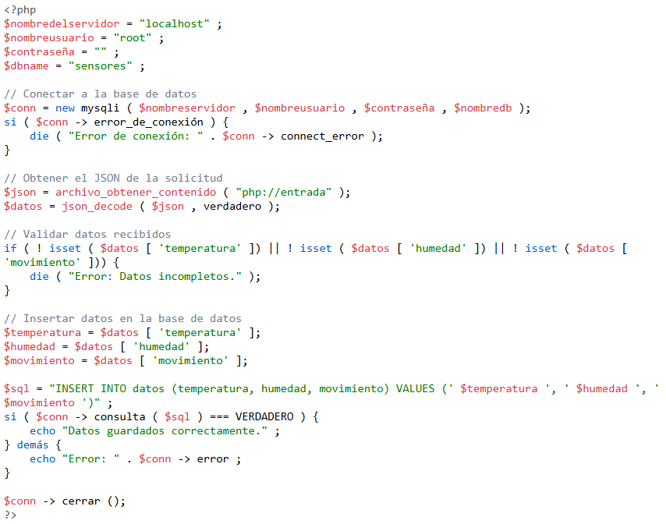

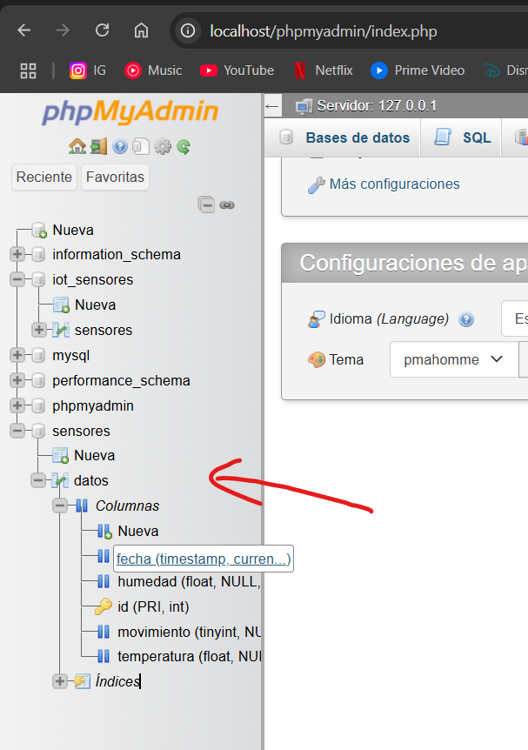

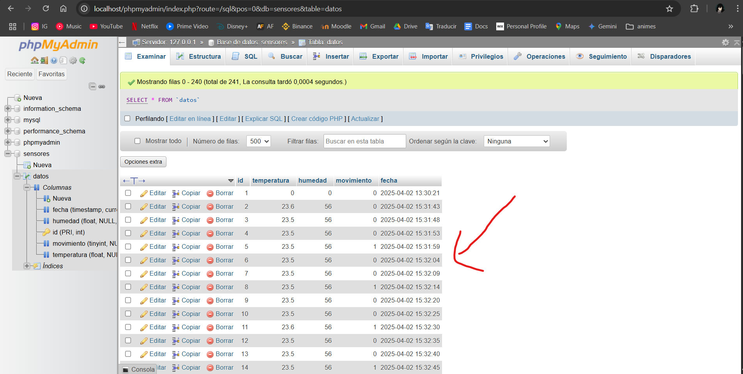

Implemente el sistema de monitoratge a Grafana extrau dades de la base de dades MySQL present en temps real i reports i alertes si els valors superaven límits crítics

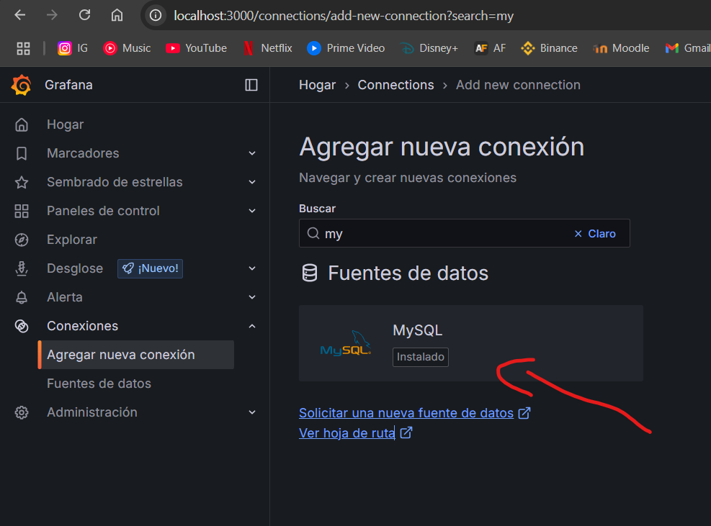

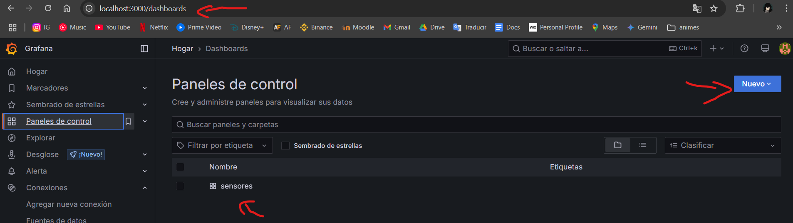

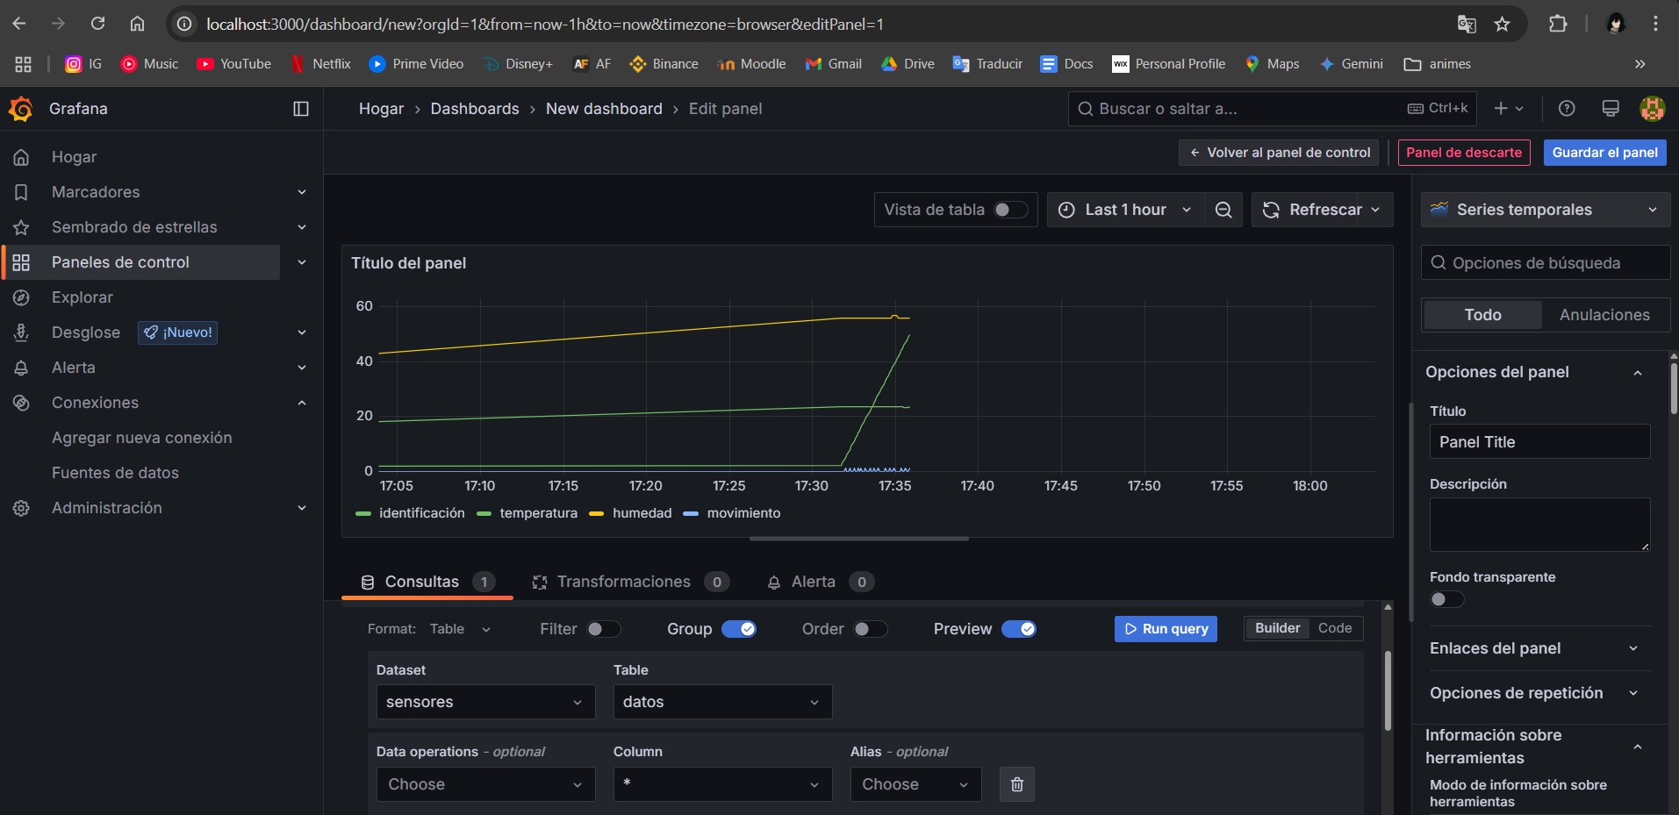

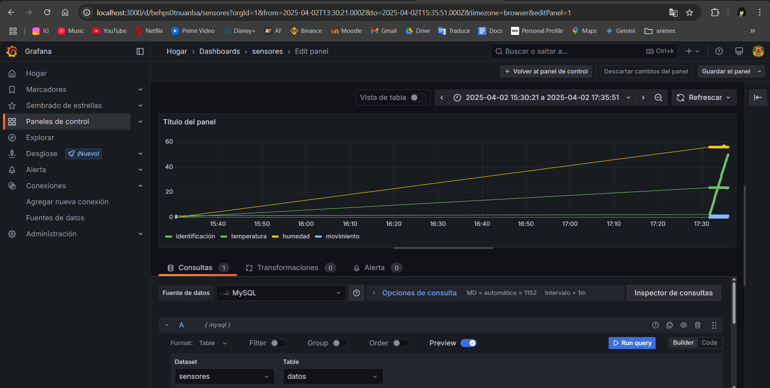

# Annexos

* Annex complet de Gestió i Planificació (Annex B)
* Annex complet Docker i Kubernetes (procés)
* Annex complet d’Ansible i PowerShell DSC (procés)
* Annex complet de Snort IDS (procés)
* [Annex complet de disseny del CPD (procés)](06_Projecte.%20CPD.docx)
* [Annex complet de IOT (procés)](07_Projecte.%20IOT/07_Projecte.%20IOT.docx)

Enllaç al GitHub: <https://github.com/santitaba88/Projecte-2024-25-DSTR>